专业塑料期货研发

中国塑料商业网·塑料期货栏目

能源塑料 · LLDPE / PVC

2012年09月28日 星期五

清阳论市（线性期货）- 信息精要之大事小谈，小事大谈-------------------------------------------------------------------
2012-09-28
[清阳早评]1。27日原油11月合约收92.2+2.22黄金1780.5欧兑美1.2912线性1301收10640+20PVC1301收6545-35.伊朗局势紧张,同时西班牙将与欧盟框架和预算控制建议保持完全一致消息提振原油期货，欧元和黄金等。
[清阳早评]2。中石化旗下3公司排污不达标被令停产 专家称控制成本说站不住脚。原油如预测如期回升！线性L1301如期下探10500后反弹，期价或随原油强劲反弹，关注10700点颈线修复，站稳低多；PVC1301观望[据此入市，风险自负]

----------------------------------------------------------------------------------------------

*德国《明镜》：欧元区预备以杠杆方式将ESM贷款能力增至2万亿欧元

----欧区首要可谓心机费尽也要力挽狂澜，难怪最近欧元兑美金依然坚挺。这对纽约期货原油是一种心理支撑。

*《华尔街日报》9月28日消息：西班牙政府周四公布了最严格的一轮预算削减措施，并推出了一揽子新的措施和改革计划，旨在令国际机构和投资者相信该国有望完成减赤目标。

----上下两则消息或可给恐“殴”症者压压惊

*政府大力挺市，股市识相大涨。（清阳论市）

上证综指报2086.17点，上涨29.85点，涨幅1.45%，
深证成指报8079.22点，上涨192.95点，涨幅2.27%，
----今日期市走势引证昨日下午开盘期市部分期货品种发飙后回落，并非虚火，实际是主力试盘后打压。今日工业品大展风采。且看图表：
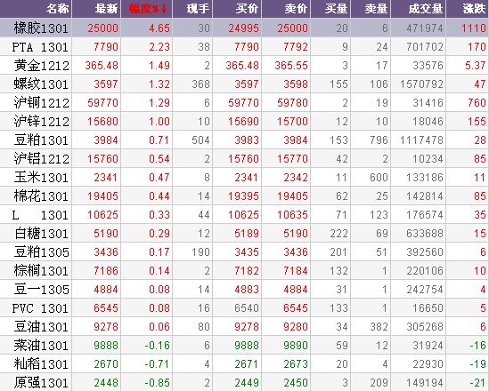
其中，橡胶走势凌厉，已突破30周线，三周来期价都站在长期下降通道上轨，K线图上为两阳夹星组合，后劲有力。就权当它是工业品的龙头品种吧。但PTA ，黄金和螺纹钢也别忽视哦。
* 以色列总理内塔尼亚胡在联合国发表讲话称,为伊朗核计划设下"红线",即伊朗收集的高浓缩铀接近足够制造一刻核弹的水平,内塔尼亚胡表示对美国和他立场一致充满信心.
---- 伊朗要小心哦，此番话不善啊。再看老美带队还在扫水雷。难怪昨夜美盘原油结束调整，继续上涨。
*俄国曝光：中国在委内瑞拉出手，重击美国命根子:中国准备强势挺进世界黄金市场。中国国际信托投资公司与委内瑞拉政府签署了关于开发全球最大金矿之一——克里斯蒂娜金矿的协议。早些时候中国已经宣布决心成为黄金储备全球第二大国。雅科夫·贝尔格尔说：“世界金融危机导致储备货币、首先是美元的问题的激化。这无疑会对美元资产构成威胁，其中就包括中国的美元资产。中国购买了大量的美国国债。所以中国试图依靠把证券变成黄金达到稳固自己货币储备的目的。”
---- 呵，这下可有戏看了，你印的美钞，我买我的金，看谁坐的稳。我看啊，这黄金期货一旦突破1800，那就得上2000咯。（到撰稿时黄金期货1784.3）。常理看，黄金涨，原油也会涨。那塑料呢？先看LLDPE1301站在10700上再说，不过，概率不小。
*刚收到消息：新华社9月28日消息：美国农产品库存下降导致经济增速下降了0.2个百分点，堪萨斯州和密苏里州等地的作物遭受损害。美国农业遭遇干旱天气影响，使该国经济增长受损，美国第二季度经济增速终值从1.7%向下修正至1.3%。
---- 看来这QE3 是搽不掉了，美钞继续印印印，惨的是人民百性，因为工资也能QE3吗？
*最新消息：叙利亚第二大城市阿勒颇28日发生大规模战斗，当地居民称激烈程度“前所未有”
---- 仿佛大地在颤抖，中东人民在哭叫。
==================================================================
免责声明：
以上报告中的信息均来源于公开、正规的渠道，我公司力求这些信息的准确及完整，但不作任何保证。报告中的信息和观点仅供参考，并不构成对所述商品买卖的依据，我公司不对任何投资结果负责。本报告是针对商业客户和职业投资者准备的，不得转给其他人员。
未经我公司允许，不得以任何方式转载。
【更多资讯请登 http://www.spcce.com/Futures.html 】
作者：丁雅欣 email:derekdn@21cn.com QQ群：119261135 电话：0754-86730720

